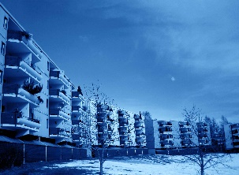
Dugnad i sameiet
Tordag 2. mai kl. 18.00 – 20.00, NF106-116
Fredag 3. mai kl. 18.00 – 20.00, NF100-104
Lørdag 4. mai kl. 13.30 – 15.30, NF90 - 98

.
.

Dugnad handler om at du gjør en innsats for å få det triveligere i det område du ferdes og lever i hver dag.
Still opp og gjør en innsats for
det gode bomiljøet vi har i sameiet!

Arbeid:
Raking: Lunden, under alle busker, rundt stor p-plass, alle plener. Rak grundig der du ser det er grus – all grus må bort!

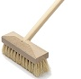
Feiing: Søppelbodene, sykkel- bodene og garasjene, når respektive blokk har dugnad.

Spyling: Søppelbodene og garasjer etter at det er feiet.

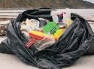
Rydding:
* Rundt alle blokker og boder. Fjern alt buskas 20 - 30 cm ut fra treverk/vegg.
* Grått stålrekkverk fjernes – legges i en haug på plenen, der det tas opp.

Sykler
Alt av sykler i boder og rundt om MÅ merkes med navn og oppgang. Resten kan komme til å bli kastet.
Biler / garasjer
Torsdag: Ingen biler i garasje 4 og 5 kl 16.30 - 20.
Fredag: Ingen biler i garasje 3 kl. 16.30 – 20.
Lørdag: Ingen biler eller kjøring i garasje 1 og 2 kl. 12.00 – 15.30.

Sett bilen din inn samme kveld, som dugnad for din blokk!

Etter dugnadene
Styret inviterer til grillparty,
lørdag 4. mai kl. 15.45 utenfor blokk 3.
Styret vil være takknemlig for (ikke bindende) påmelding til styreleder@nedrefrydendal.no. Dette for å beregne innkjøp av grillmat m.m.

Container – beboere v/bod 1

Når dugnaden er slutt lørdag 4. mai (15.30), kan beboere kaste eget avfall i containeren som står ved bod 1, inntil containeren er full.
Containeren hentes mandag 6. mai.

Container v/bod 3

Denne er kun til hageavfall og det som ryddes under dugnad av kvist og kvast (ikke metall).
Beboere skal benytte container ved bod 1 for privat avfall! Container v/bod 3 hentes 3. mai.

